**Правила для велосипедистов**

МБДОУ детский сад №8 «Звёздочка»

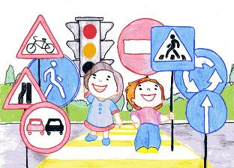

ст. Егорлыкская

2023г.

2023г.

**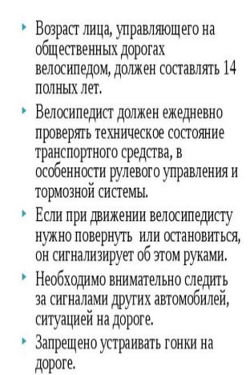**

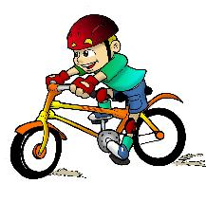

Велосипедист должен знать и соблюдать требования относящихся к нему правил, поэтому всем любителям велопрогулок рекомендую изучить наш буклет.

Кроме того, даже если у Вас нет велосипеда, Вам также необходимо изучить правила велосипедиста на дороге, чтобы в случае возникновения ДТП

с участием водителя велосипеда Вы могли сразу же определить нарушение правил и четко на это указать сотруднику ГИБДД.  
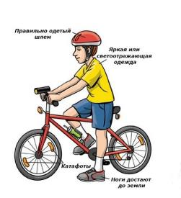



**Что такое СИМ?**

Появились дополнительные требования и для водителей механических транспортных средств: если они выезжают на дорогу с прилегающей территории, то обязаны уступать не только пешеходам, но и тем, кто передвигается на СИМ.

Дети младше 7 лет могут передвигаться с использованием СИМ только в сопровождении взрослых везде, кроме велосипедных зон, обочин и проезжей части. Детям в возрасте от 7 до 14 лет разрешается передвигаться самостоятельно, а выезжать на обочину и проезжую часть запрещено.

Пункт 24.6 новой редакции ПДД РФ гласит: движение на СИМ разрешается со скоростью не более 25 км/ч. Пешеходы при совместном движении имеют приоритет.

Пункт 24.8 новой редакции запрещает водителям СИМ двигаться по пешеходным переходам, в этом случае необходимо спешиться.

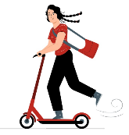

В соответствии с пунктом 24.2.1 допускается движение лиц в возрасте старше 14 лет на СИМ в пешеходной зоне, по тротуару или пешеходной дорожке, если масса СИМ не превышает 35 кг.

Допускается выезд на обочину, если нет пешеходной зоны, тротуара или пешеходной дорожки. Если отсутствует обочина, то движение с использованием СИМ допускается по правому краю проезжей части, но при условии, что на данном участке дороги установлено скоростное ограничение 60 км/ч. В этом случае езда разрешается только в одном ряду, без обгона или опережения.

Для выезда на проезжую часть средство СИМ должно быть оборудовано тормозной системой, звуковым сигналом, световыми приборами и световозвращающими элементами.



Средство индивидуальной мобильности (СИМ) – транспортное средство, имеющее одно или несколько колес (роликов), предназначенное для индивидуального передвижения человека посредством использования двигателя. К этой категории отнесены велосипеды, самокаты, электросамокаты, электроскейтборды, гироскутеры, сигвеи, моноколеса и иные аналогичные средства.

**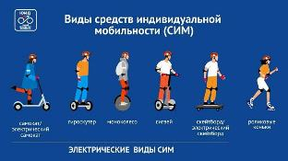**

**С 1 марта 2023 года в ПДД включены правила передвижения на СИМ**

4203_html_m2b967148.jpg